|  |  |  |
| --- | --- | --- |
| ‏‏‏ירושלים, יום שני, י"ב בתשרי תשע"ד  ‏‏‏16 בספטמבר 2013 |  | **בנק ישראל**  דוברות והסברה כלכלית |

הודעה לעיתונות:

# הנכסים וההתחייבויות של המשק מול חו"ל, יוני 2013

* **עודף הנכסים על ההתחייבויות של המשק מול חו"ל עלה במהלך הרביע השני של 2013 בכ- 1.6 מיליארדי דולרים (2.8%) ועמד בסוף יוני על כ-60 מיליארדי דולרים: עלייה של 6.5 מיליארדי דולרים (2.3%) בשווי יתרת הנכסים של תושבי ישראל בחו"ל קוזזה בחלקה בעלייה של 4.8 מיליארדים (2.1%) בשווי יתרת ההתחייבויות של המשק לחו"ל.**
* **הגידול בשווי יתרת תיק הנכסים הוא תוצאה משולבת של זרם השקעות באג"ח זרות (1.7 מיליארדים), השקעות ישירות (0.8 מיליארדים), וצבירה בפיקדונות של בנקים ישראלים בבנקים זרים (1.3 מיליארדים).**
* **העלייה ביתרת ההתחייבויות ברוטו של המשק לחו"ל נבעה בעיקר כתוצאה מזרם ההשקעות הישירות של תושבי חוץ במשק, כ-4.7 מיליארדי דולר (6%).**
* **היחס שבין החוב החיצוני ברוטו לתמ"ג המשיך לרדת גם ברבעון השני של 2013, בעוד נקודת אחוז אחת, ועמד בסוף יוני על 34.3%.**
* **עודף הנכסים על ההתחייבויות של המשק מול חו"ל במכשירי חוב בלבד (חוב חיצוני שלילי), עלה במהלך הרבעון השני של 2013 ב-6 מיליארדי דולרים (8.1%) ועמד בסוף יוני על כ-79 מיליארדים.**

**לוח 1: יתרות הנכסים וההתחייבויות והשינויים בהם**

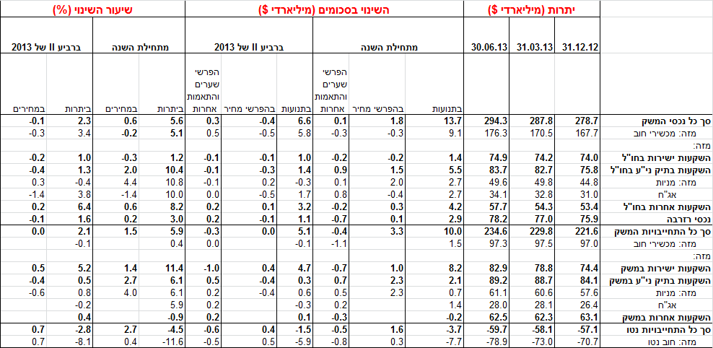

1. **עודף הנכסים על ההתחייבויות של המשק מול חו"ל** עלה במהלך הרביע השני של 2013 בכ- 1.6 מיליארדי דולרים (2.8%) ועמד בסוף יוני על כ-60 מיליארדי דולרים. כך נמסר מהחטיבה למידע ולסטטיסטיקה בבנק ישראל. עלייה של 6.5 מיליארדי דולרים (2.3%) בשווי יתרת הנכסים של תושבי ישראל בחו"ל קוזזה בחלקה בעלייה של 4.8 מיליארדים (2.1%) בשווי יתרת ההתחייבויות של המשק לחו"ל. (לוח 1 ותרשים 1).

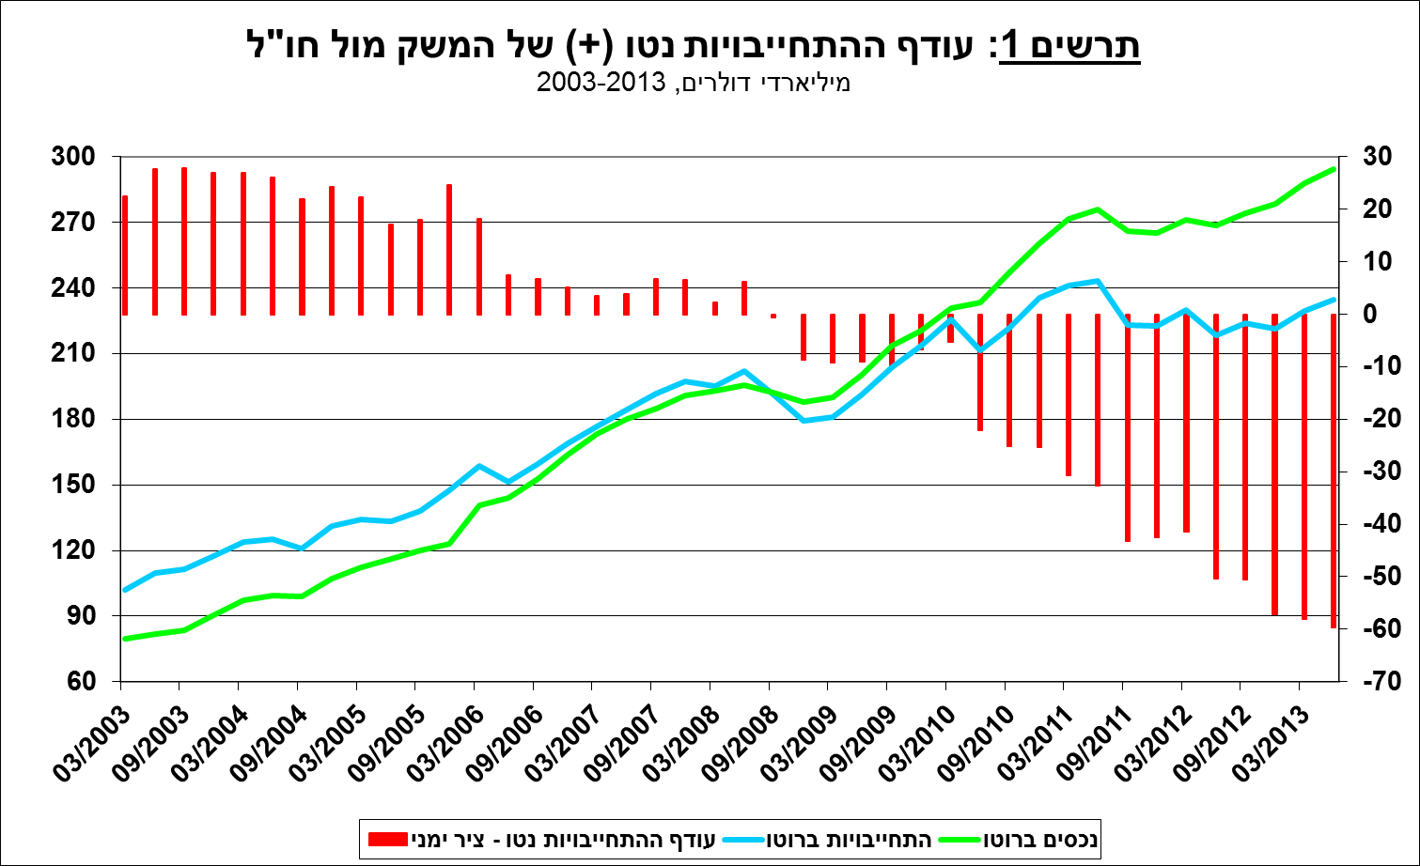

1. **שווי יתרת תיק הנכסים של המשק בחו"ל** עלה ברביע השני של 2013 ב-6.5 מיליארדי דולרים (2.3%) ועמד בסוף יוני על 294 מיליארדי דולרים:

**שווי תיק ני"ע למסחר** עלה בכמיליארד דולרים (1.3%). זרם ההשקעות נטו באג"ח זרות אשר הסתכמו בכ- 1.7 מיליארדים, בעיקר ע"י משקיעים מוסדיים (כ-0.8 מיליארדים), קוזזו במקצת ע"י ירידת המחירים בשווקי חו"ל. מנגד, נרשמו מימושים נטו במניות למסחר בהיקף של כ-260 מיליונים.

**ההשקעות האחרות** הסתכמו בכ-3.2 מיליארדים, מתוכם כ- 1.5 מיליארדים אשראי לקוחות, וכ- 1.3 מיליארדים, צבירה נטו של בנקים ישראלים בפיקדונות בבנקים זרים.

**ההשקעות הישירות בחו"ל** עלו בכמיליארד דולרים והיו מפוזרות בין ענפי המשק השונים.

**שווי נכסי הרזרבה** עלה במהלך הרביע השני של 2013 בכ-1.3 מיליארדי דולרים.

**בהרכב התיק בחו"ל** חלו שינויים קלים בלבד, במהלך הרביע השני של 2013: חלה עלייה קטנה במשקלם של הפיקדונות בבנקים בחו"ל, באשראי לקוחות ובהשקעות באג"ח; זאת על חשבון ירידה במשקלן של המניות בתיק למסחר ושל ההשקעות הישירות בחו"ל (לוח 2).

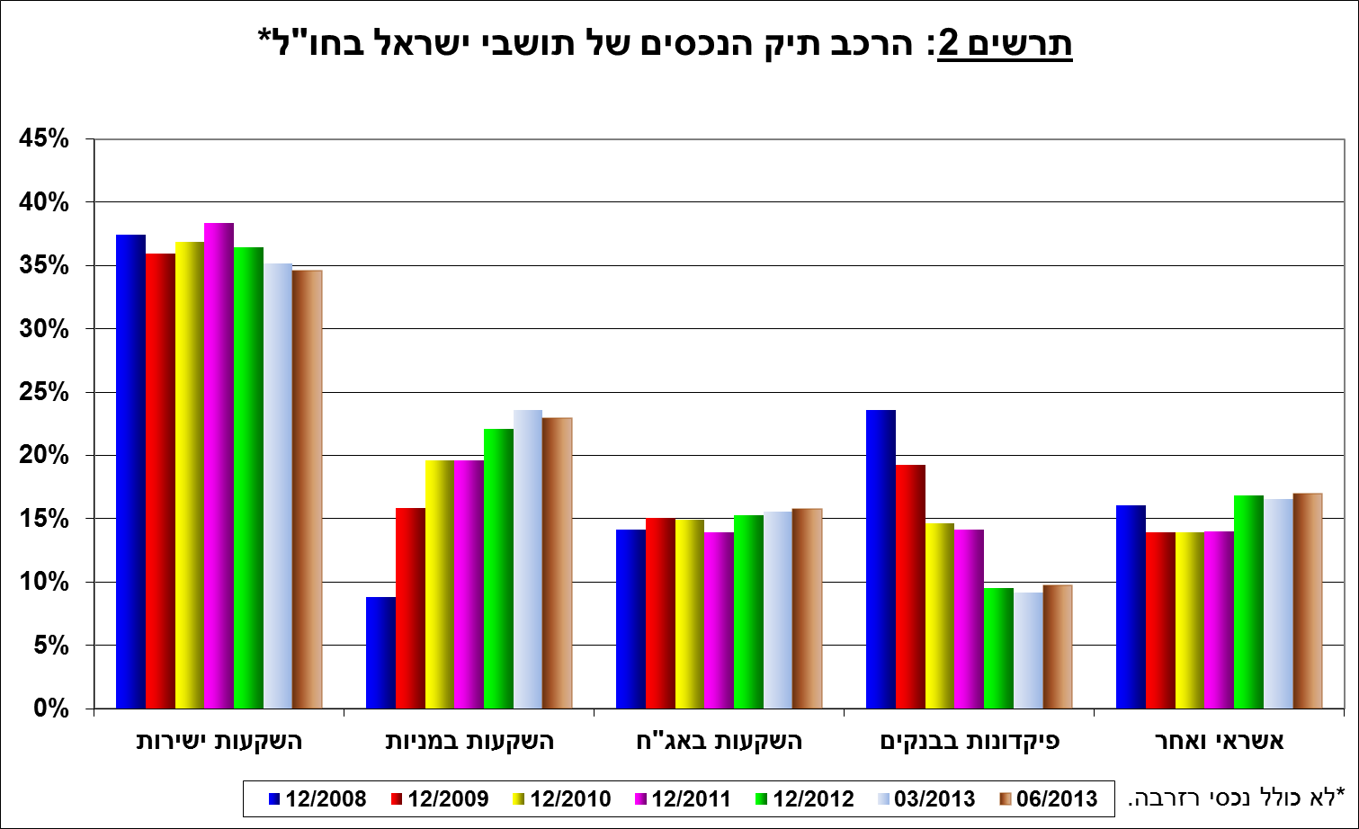

1. **יתרת ההתחייבויות של המשק לחו"ל** עלתה במהלך הרבעון השני של 2013 ב-4.8 מיליארדי דולרים (2.1%), עד לרמה של 235 מיליארדים.

**זרם ההשקעות הישירות** הסתכם ברביע השני בכ- 4.7 מיליארדים, מזה כ-2 מיליארדים מעסקת "ישקר-באפט".

**תיק ני"ע למסחר** עלה בכ-0.3 מיליארדי דולרים: הנפקת אג"ח פרטיות בחו"ל בהיקף של כמיליארד דולרים, בעיקר ע"י חברת אנרגיה ישראלית, קוזזה בחלקה ע"י מימושים באג"ח ממשלתיות בחו"ל בהיקף של כ-0.8 מיליארדים. בתיק המניות נרשמו ברביע השני השקעות נטו של כ-0.6 מיליארדי דולרים.

**שווי ההשקעות האחרות של תושבי חוץ** במשק גדל ברביע השני בכ-0.3 מיליארדי דולר. אשראי מתושבי חוץ בסכום כולל של כמיליארד דולרים, קוזז חלקית ע"י משיכות של בנקים זרים מבנקים ישראליים בהיקף של כ-0.8 מיליארדים.

**שווי התיק הפיננסי של תושבי חוץ** **בבורסה לני"ע בתל-אביב** ירד במהלך הרבעון השני של 2013 ב-0.3 מיליארדי דולרים ועמד בסוף יוני על כ-29 מיליארדים. הירידה היא תוצאה בעיקר של ירידת מחירי המניות המוחזקות בתיק הפיננסי ע"י תושבי חוץ (תרשים 3).

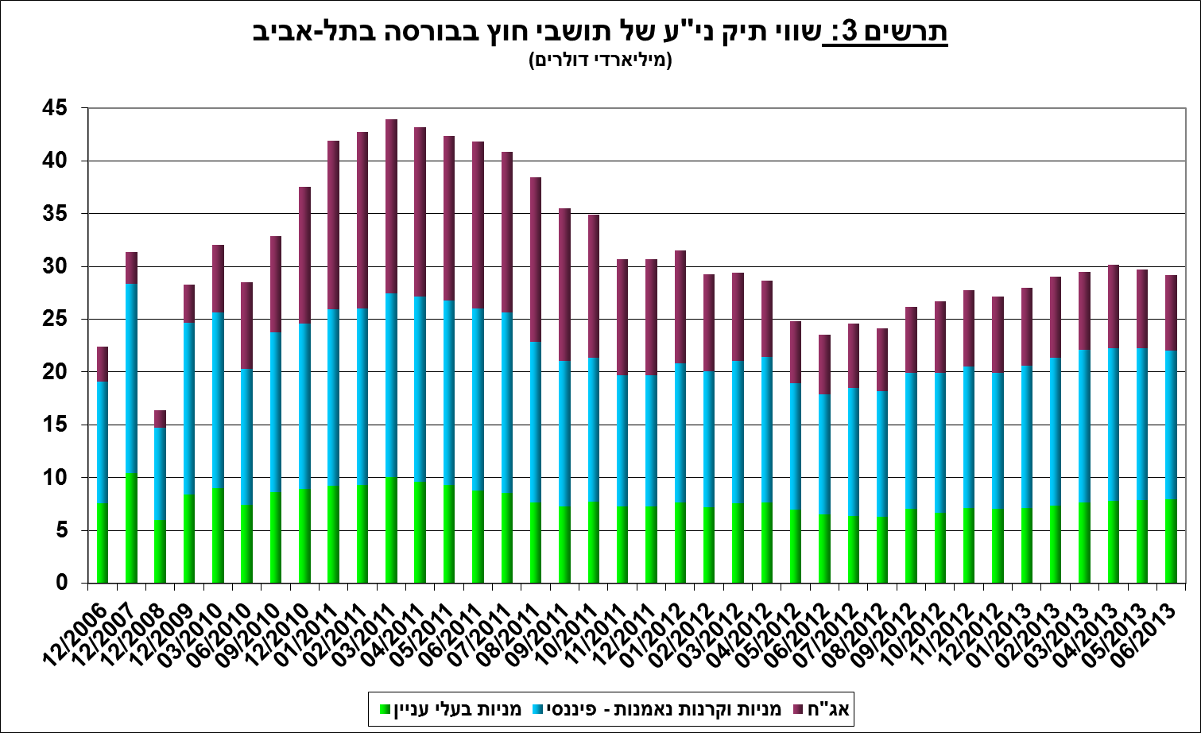

1. **החוב החיצוני ברוטו**

החוב החיצוני ברוטו ירד במהלך החודשים אפריל עד יוני 2013 ב-0.1 מיליארדי דולרים (0.1%). זאת כתוצאה ממימושים נטו של כ 0.3 מיליארדים של תושבי חוץ באג"ח ישראליות בארץ ובחו"ל, ומשיכות נטו של בנקים זרים מפיקדונות בבנקים ישראליים (0.8 מיליארדים), אלו קוזזו בחלקם בגידול באשראי לחו"ל בהיקף של כמיליארד דולרים.

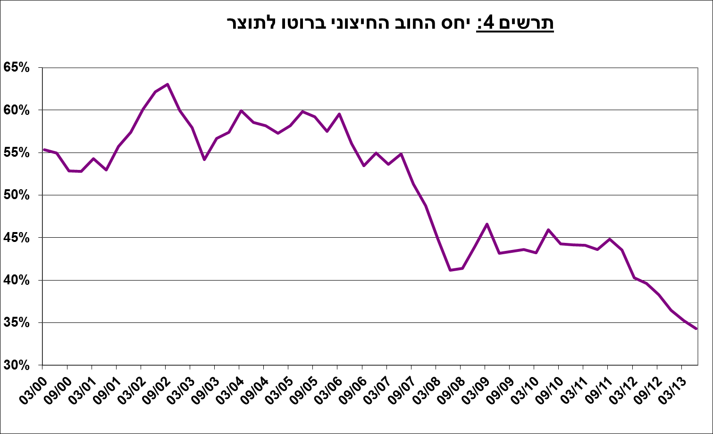**היחס שבין החוב החיצוני ברוטו לתמ"ג** המשיך לרדת גם ברבעון השני של 2013, בעוד נקודת אחוז אחת, ועמד בסוף יוני על 34.3%. מספטמבר 2011 ירד משקל החוב החיצוני לתמ"ג בכ-10.5 נקודות אחוז (תרשים 4).

**5. החוב החיצוני נטו**

עודף הנכסים על ההתחייבויות של המשק מול חו"ל במכשירי חוב בלבד (חוב חיצוני שלילי), עלה במהלך הרבעון השני של 2013 ב-6 מיליארדי דולרים (8.1%) ועמד בסוף יוני על כ-79 מיליארדים (תרשים 5).

**יתרת הנכסים במכשירי חוב לזמן קצר** עמדה בסוף יוני 2013 על כ-126 מיליארדי דולרים, והיא משקפת יחס כיסוי של פי 2.9 מהחוב לזמן קצר.

